PROYECTO GITLAB
1. Crea una cuenta en gitlab.com
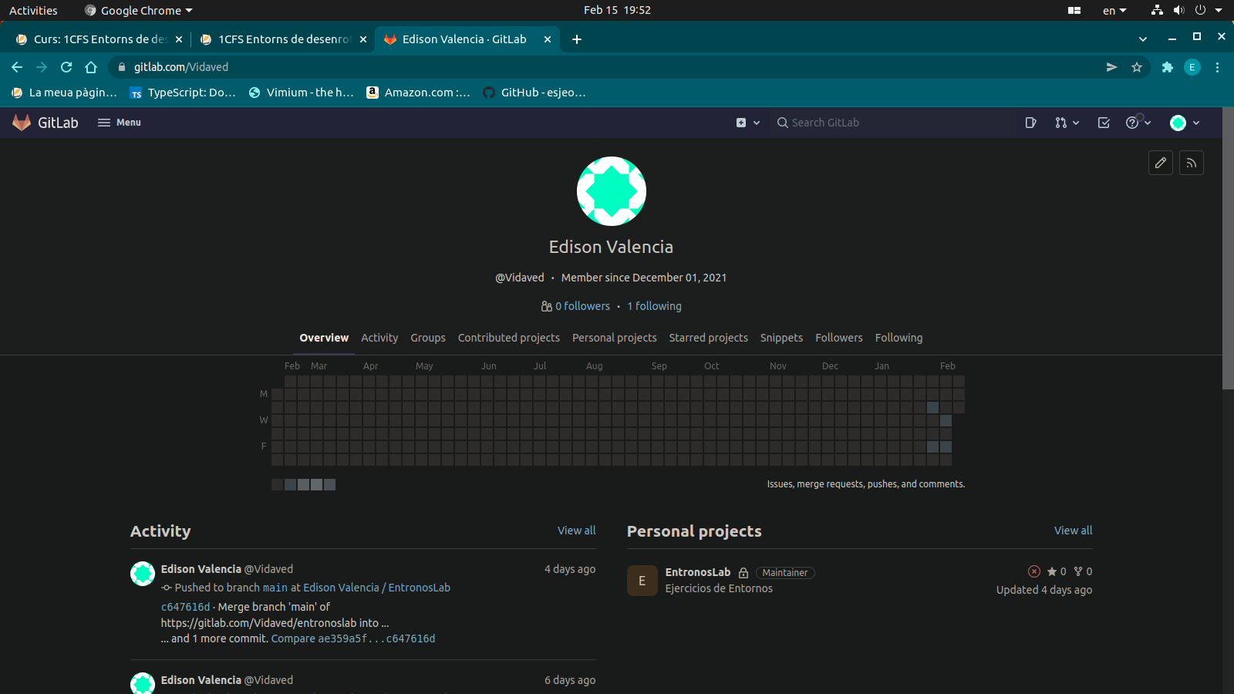
2. Crea tu primer proyecto con visibilidad privada (+info)
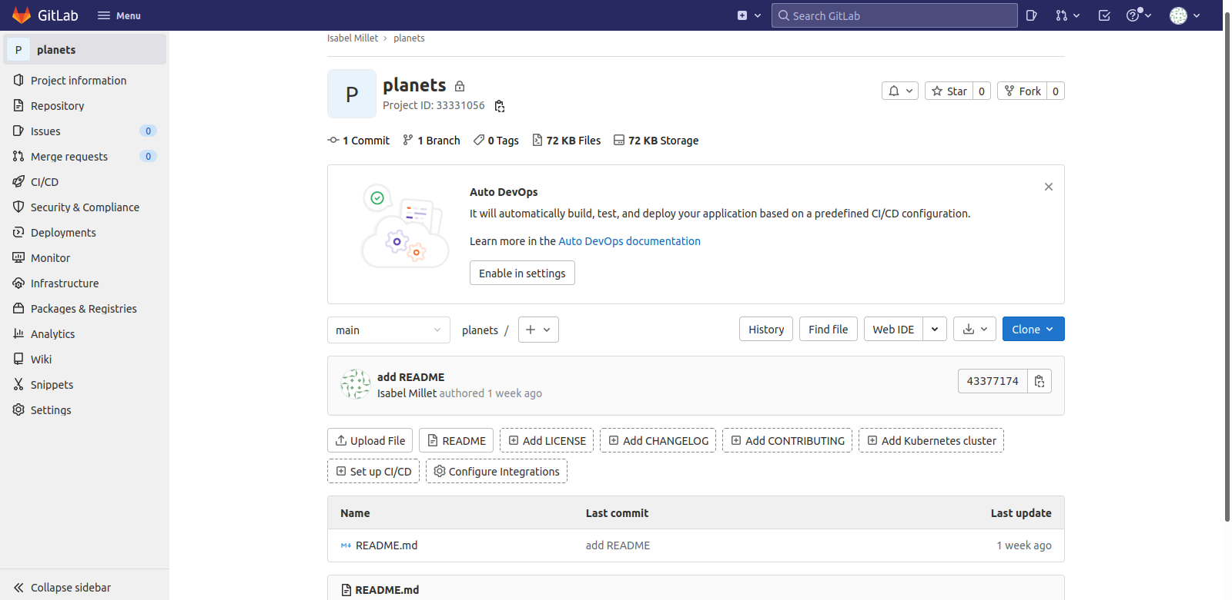

3. Clona el nuevo proyecto para trabajar con él de forma local. (Si lo haces desde el institulo hazlo a través de https)
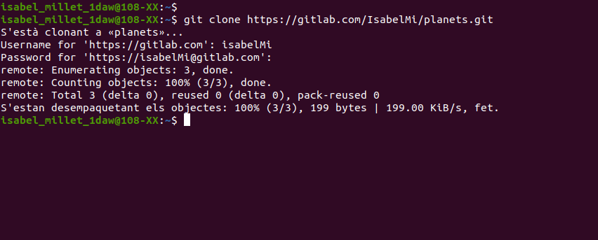

4. Crea un nuevo archivo index.html que contenga una página con un título hola mundo y un subtítulo que tenga tu nombre.
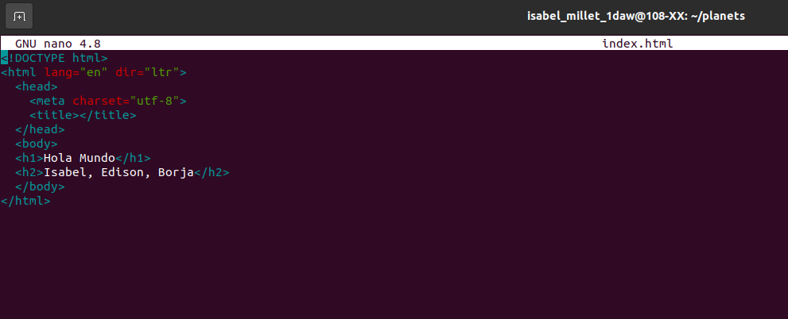

5. Crea una confirmación de cambio que contenga este archivo y cuyo mensaje será '[ADD] First commit'. Indica los pasos seguidos.
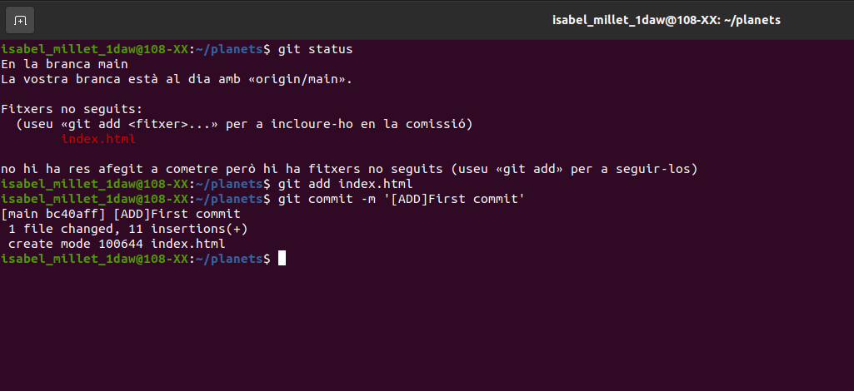

6. Para poder subir nuestros datos incluidos en el commit deberemos crear una clave pública/privada y añadirla del repositorio remoto con permisos de escritura. Créala y sube tu nueva confirmación indicando los pasos seguidos. (+info)
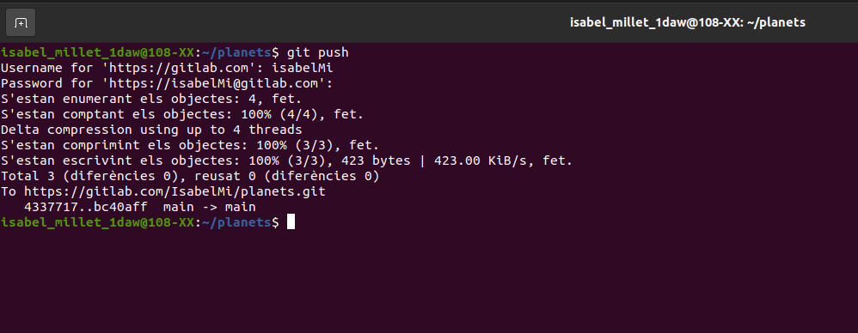

7. Añade a un compañero de clase a tu proyecto de modo que pueda escribir en él. ¿Qué roles y qué permisos puedes otorgarle cada uno?
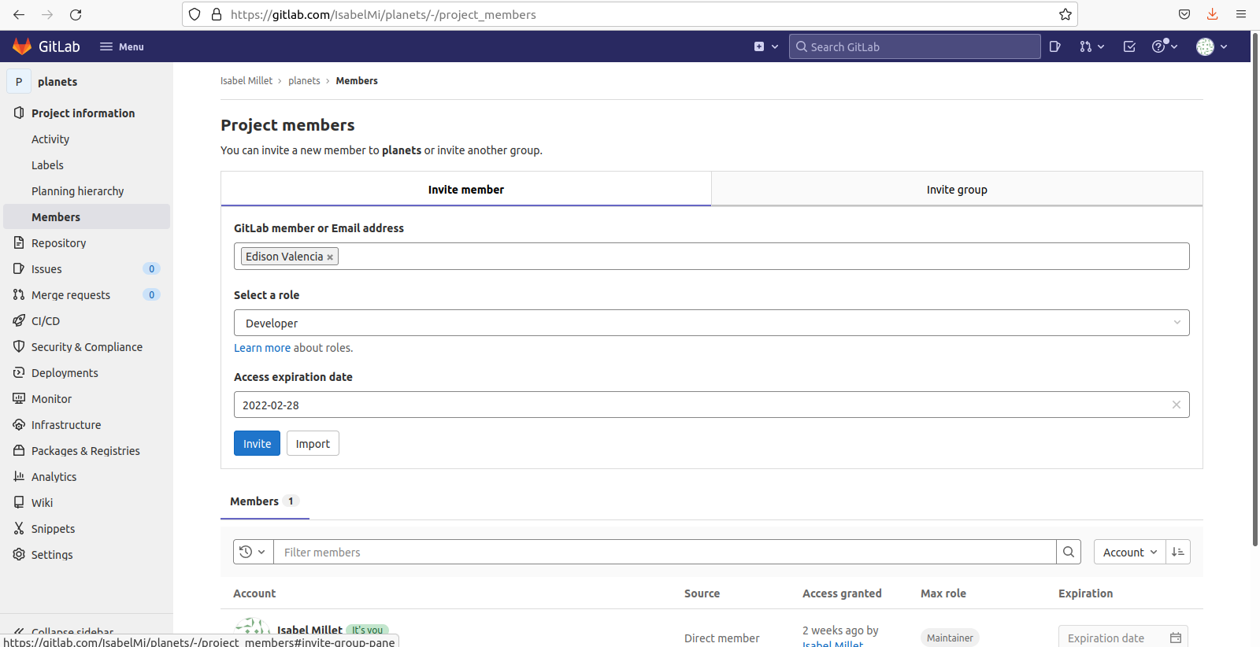

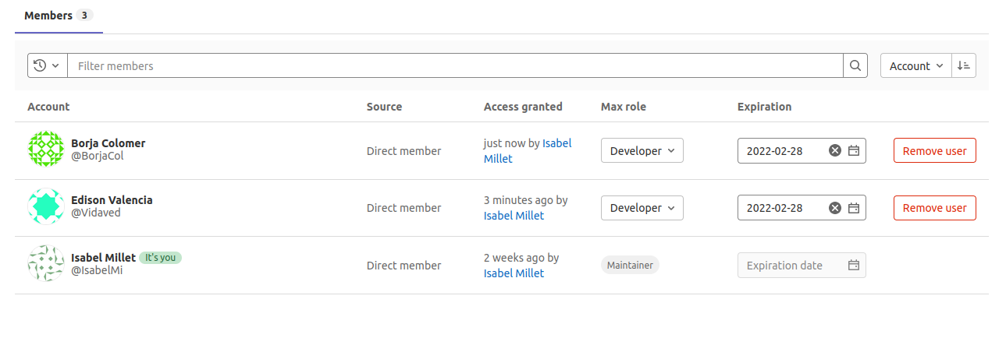

Los permisos que se pueden otorgar son: invitado, desarrollador, mantenimiento y reportero

8. Repite los pasos 3,4 y 5 en el repositorio de tu compañero pero cambiando el nombre del index por index_minombre.html.
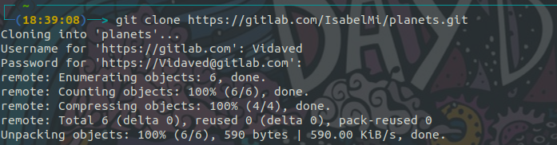
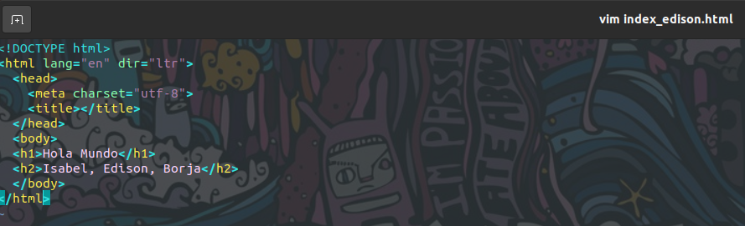
9. Sincroniza tu repositorio local con el repositorio remoto del que eres propietario con los nuevos cambios introducidos por tu compañero. Indica los pasos que has seguido.
